|  |
| --- |
|  |

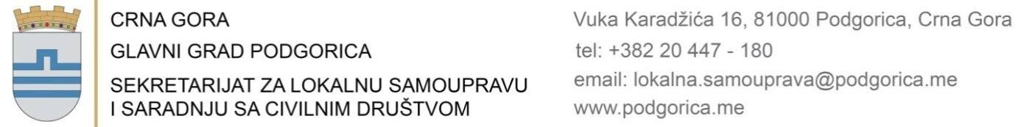

Broj: 06-100/25-2869/3 26.septembar 2025.godine

**O B A V J E Š T E NJ E**

**kandidatkinjama koje ispunjavaju uslove javnog oglasa za popunu radnog mjesta**

**Namještenik/ca-spremač/ica u Odsjeku za održavanje higijene u Službi za zajedničke poslove Glavnog grada-Podgorica, 1 izvršilac/teljka, na neodređeno vrijeme, objavljenog 14.07.2025.godine**

Sekretarijat za lokalnu samoupravu i saradnju sa civilnim društvom Glavnog grada obavještava kandidatkinje Violetu Golubović, Nikolinu Ivanovć i Milenu Radinović da će se postupak provjere sposobnosti po javnom oglasu za popunu radnog mjestaNamještenik/ca spremač/ica u Odsjeku za održavanje higijene u Službi za zajedničke poslove Glavnog grada-Podgorica, 1 izvršioc/teljka, na neodređeno vrijeme, održati **dana 06.10.2025. godine** u **09:00 h** u Sekretarijatu za lokalnu samoupravu i saradnju sa civilnim društvom Glavnog grada - Ul. Vuka Karadžića br.16 saglasno Uredbi o kriterijumima i bližem načinu sprovođenja provjere znanja, sposobnosti, kompetencija i vještina za rad u državnim organima (“Službeni list Crne Gore”, broj 50/18). Kandidatkinje su dužne da prije početka testiranja komisiji daju na uvid lični dokument radi identifikacije.

Naime, postupak provjere sposobnosti kandidatkinja koje ispunjavaju uslove javnog oglasa za popunu radnog mjesta namještenik/ca spremač/ica vrši se usmenim intervjuom. Na usmenom intervjuu svakoj kandidatkinji postavljaju se ista pitanja po istom redosljedu, pri čemu se mogu postavljati dodatna pitanja i zahtijevati dodatna objašnjenja. Vrijeme trajanja usmenog intervjua određuje komisija za provjeru sposobnosti kandidata koji ispunjavaju uslove javnog oglasa za popunu radnog mjesta namještenika i mora biti isto za sve kandidate. Ocjenjivanje usmenog intervjua vrši se prema sljedećim kriterijumima: vještina komunikacije - do 10 bodova; motivacija - do 10 bodova.

U okviru kriterijuma vještina komunikacije provjerava se: jasno i precizno izražavanje, posjedovanje vještine aktivnog slušanja, uvažavanje i poštovanje sagovornika, posjedovanje samopouzdanja i pokazivanje kulture u komunikaciji.U okviru kriterijuma motivacija provjerava se: usmjerenost ka ostvarivanju ciljeva, težnja za postignućem, pokazivanje upornosti i dosljednosti u ostvarivanju željenih ciljeva.

Broj bodova na usmenom intervjuu dobija se tako što se zbir bodova svih članova komisije, prema svakom od kriterijuma, dijeli sa brojem članova komisije.

Članom 2 stav 2 Uredbe o kriterijumima i bližem načinu sprovođenja provjere znanja, sposobnosti, kompetencija i vještina za rad u državnim organima (“Sl. list Crne Gore”, br. 50/18) propisano je da organ uprave nadležan za upravljanje kadrovima obavještava kandidate sa liste kandidata koji ispunjavaju uslove internog oglasa, javnog oglasa, odnosno javnog konkursa o datumu, mjestu, vremenu i načinu provjere iz člana 1 ove uredbe preko svoje internet stranice, najkasnije pet dana prije dana provjere.

Dejan Dašić

pomoćnik sekretarke

Dostavljeno:

* Službi za informacioni sistem;
* Predmet;
* a/a.